Tugas 1 Makassar, 21 Februari 2025

**PRAKTIKUM**

**PEMROGRAMAN BERORIENTASI OBJEK**



Nama : Siti Safira Tawetubun

Stambuk : 13020230217

Dosen : Mardiyyah Hasnawi, S.Kom., M.T.,MTA

**PROGRAM STUDI TEKNIK INFORMATIKA**

**FAKULTAS ILMU KOMPUTER**

**UNIVERSITAS MUSLIM INDONESIA**

**MAKASSAR**

**2025**

1. Output:

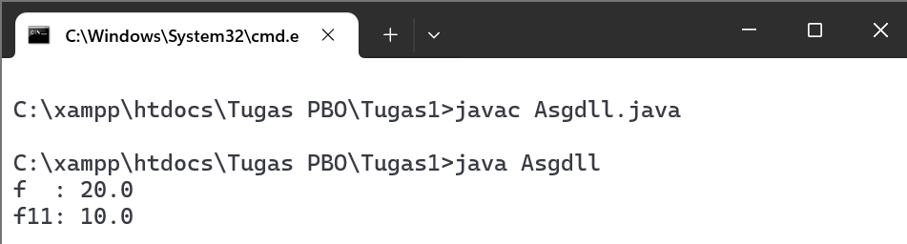

Penjelasan:

* Deklasasi Variabel:
* float f = 20.0f: Mendeklarasikan variabel f bertipe float dan menginisialisasinya dengan nilai 20.0.
* double fll: Mendeklarasikan variabel fll bertipe double tanpa inisialisasi.
* Inisialisasi Variabel:

fll = 10.0f: Menginisialisasi variabel “fll” dengan nilai 10.0f. Meskipun 10.0f adalah tipe float, Java secara otomatis mengkonversi nilai ini menjadi tipe double karena fll dideklarasikan sebagai tipe double.

* Output:

System.out.println("f : " + f + "\nf11: " + fll): Mencetak nilai dari variabel f dan fll ke konsol.

1. Output:

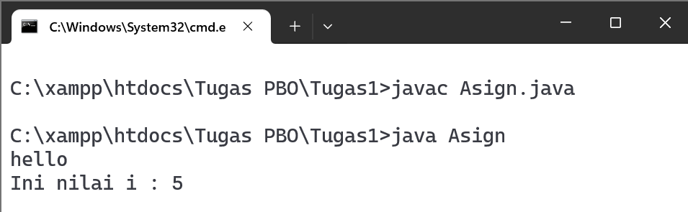

Penjelasan:

* Deklarasi Variabel:

int i: Mendeklarasikan variabel “i” bertipe integer tanpa langsung memberikan nilai.

* Inisialisasi Variabel:

i=5: Menganalisi variabel “i” dengan nilai 5.

* Output:
* System.out.print("hello\n");: Mencetak kata "hello" di konsol.
* System.out.println("Ini nilai i : " + i);: Mencetak string "Ini nilai i :" diikuti dengan nilai dari variabel i, yaitu 5.

1. Output:

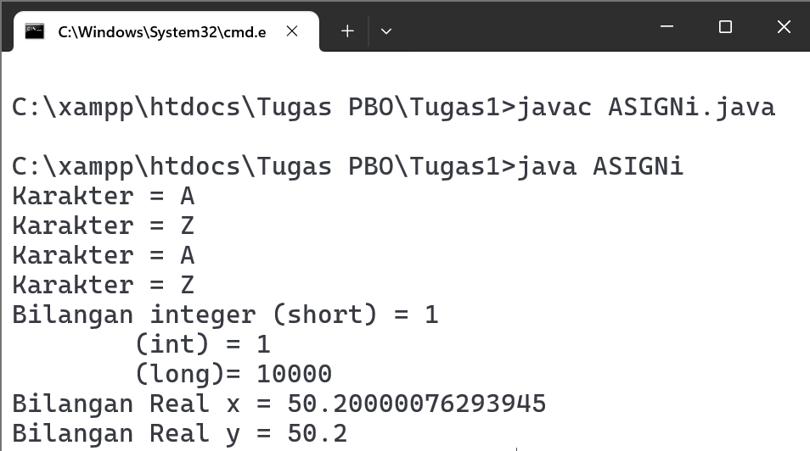

Penjelasan:

* Deklarasi dan Inisialisasi Variabel:
* short ks = 1;: Mendeklarasikan variabel ks bertipe short dan menginisialisasinya dengan nilai 1.
* int ki = 1;: Mendeklarasikan variabel ki bertipe int dan menginisialisasinya dengan nilai 1.
* long kl = 10000;: Mendeklarasikan variabel kl bertipe long dan menginisialisasinya dengan nilai 10000.
* char c = 65;: Menginisialisasi variabel karakter c dengan nilai integer 65, yang merepresentasikan karakter 'A' dalam ASCII.
* char c1 = 'Z';: Menginisialisasi variabel karakter c1 dengan karakter 'Z'.
* double x = 50.2f;: Menginisialisasi variabel x bertipe double dengan nilai 50.2 (dikonversi dari float).
* float y = 50.2f;: Menginisialisasi variabel y bertipe float dengan nilai 50.2.
* Output:
* Mencetak karakter yang diwakili oleh variabel c dan c1.
  + Pertama, mencetak "Karakter = A" dan "Karakter = Z".
  + Kemudian, mencetak lagi "Karakter = A" dan "Karakter = Z" untuk menunjukkan representasi karakter sebagai integer.
* Mencetak nilai dari variabel bilangan bulat dan bilangan riil:
  + "Bilangan integer (short) = 1"
  + "(int) = 1"
  + "(long)= 10000"
  + "Bilangan Real x = 50.2"
  + "Bilangan Real y = 50.2"

1. Output:

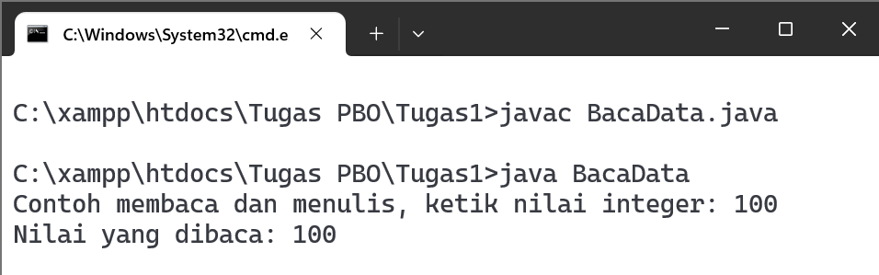

Penjelasan:

* Deklarasi dan Inisialisasi Variabel:
* int a : Mendeklarasikan variabel “a” bertipe “int” untuk menyimpan nilai integer yang akan dibaca dari input pengguna.
* Scanner masukkan : Mendeklarasikan objek masukkan dari kelas scanner untuk membaca input dari system.
* masukan = new Scanner(System.in) : Menginisialisasi objek masukkan untuk membaca input dari system.
* Input dan Output:
* System.out.print(“Contoh membaca dan menulis, ketik nilai integer: ”) : Mencetak pesan ke konsol meminta pengguna untuk memasukkan nilai integer.
* a = masukan.nextInt();: Membaca nilai integer yang dimasukkan oleh pengguna dan menyimpannya dalam variabel a.
* System.out.println("Nilai yang dibaca: " + a);: Mencetak nilai yang telah dibaca dari input pengguna.

1. Output:

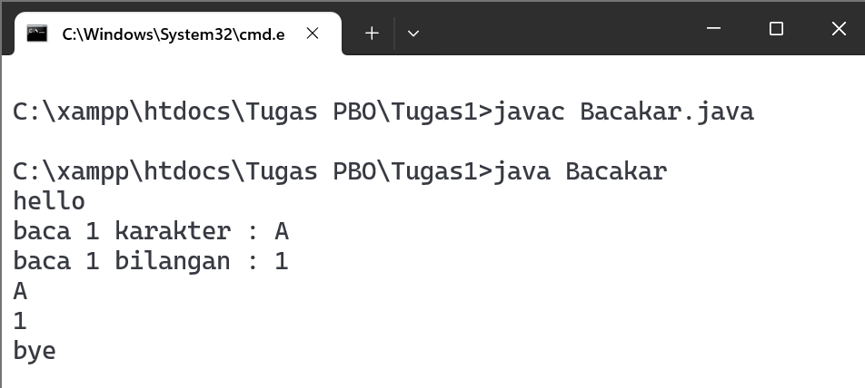

Penjelasan:

* Deklarasi Variabel:
* char cc;: Mendeklarasikan variabel cc bertipe char untuk menyimpan karakter yang dibaca dari input pengguna.
* int bil;: Mendeklarasikan variabel bil bertipe int untuk menyimpan bilangan bulat yang dibaca dari input pengguna.
* Inisialisasi Input Stream:
* InputStreamReader isr = new InputStreamReader(System.in);: Membuat objek InputStreamReader untuk membaca input dari konsol.
* BufferedReader dataIn = new BufferedReader(isr);: Membuat objek BufferedReader untuk membaca data dengan lebih efisien dari input stream.
* BufferedReader datAIn = new BufferedReader(new InputStreamReader(System.in));: Alternatif lain untuk membuat objek BufferedReader.
* Input dan Output:
* System.out.print("hello\n");: Mencetak pesan "hello" ke konsol.
* System.out.print("baca 1 karakter : "); : Mencetak pesan meminta pengguna untuk memasukkan satu karakter.
* cc = dataIn.readLine().charAt(0);: Membaca satu baris input dari pengguna, kemudian mengambil karakter pertama dari string tersebut dan menyimpannya dalam variabel cc.
* System.out.print("baca 1 bilangan : "); : Mencetak pesan meminta pengguna untuk memasukkan satu bilangan bulat.
* bil = Integer.parseInt(datAIn.readLine()); : Membaca satu baris input dari pengguna, mengonversinya menjadi integer, dan menyimpannya dalam variabel bil.
* System.out.print(cc + "\n" + bil + "\n"); : Mencetak nilai karakter yang dibaca dan bilangan bulat yang dibaca ke konsol.
* System.out.print("bye \n"); : Mencetak pesan "bye" ke konsol.

1. Output:

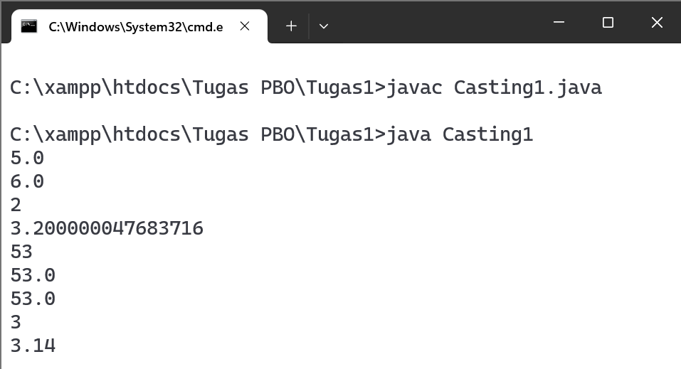

Penjelasan:

* Deklarasi dan Inisialisasi Variabel
* int a=5, b=6;: Mendeklarasikan dan menginisialisasi variabel a dan b sebagai integer dengan nilai 5 dan 6.
* float d=2.f, e=3.2f;: Mendeklarasikan dan menginisialisasi variabel d dan e sebagai float dengan nilai 2.0 dan 3.2.
* char g='5';: Mendeklarasikan dan menginisialisasi variabel g sebagai karakter dengan nilai '5'.
* double k=3.14;: Mendeklarasikan dan menginisialisasi variabel k sebagai double dengan nilai 3.14.
* Output:
* System.out.println((float)a);: Mengubah a (int) menjadi float dan mencetak hasilnya (5.0).
* System.out.println((double)b);: Mengubah b (int) menjadi double dan mencetak hasilnya (6.0).
* System.out.println((int)d);: Mengubah d (float) menjadi int dan mencetak hasilnya (2). Nilai desimal dipotong.
* System.out.println((double)e);: Mengubah e (float) menjadi double dan mencetak hasilnya (3.2).
* System.out.println((int)g);: Mengubah g (char) menjadi int dan mencetak kode ASCII dari karakter '5', yaitu 53.
* System.out.println((float)g);: Mengubah g (char) menjadi float dan mencetak kode ASCII dari karakter '5', yaitu 53.0.
* System.out.println((double)g);: Mengubah g (char) menjadi double dan mencetak kode ASCII dari karakter '5', yaitu 53.0.
* System.out.println((int)k);: Mengubah k (double) menjadi int dan mencetak hasilnya (3). Nilai desimal dipotong.
* System.out.println((float)k);: Mengubah k (double) menjadi float dan mencetak hasilnya (3.140000104904175).

1. Output:

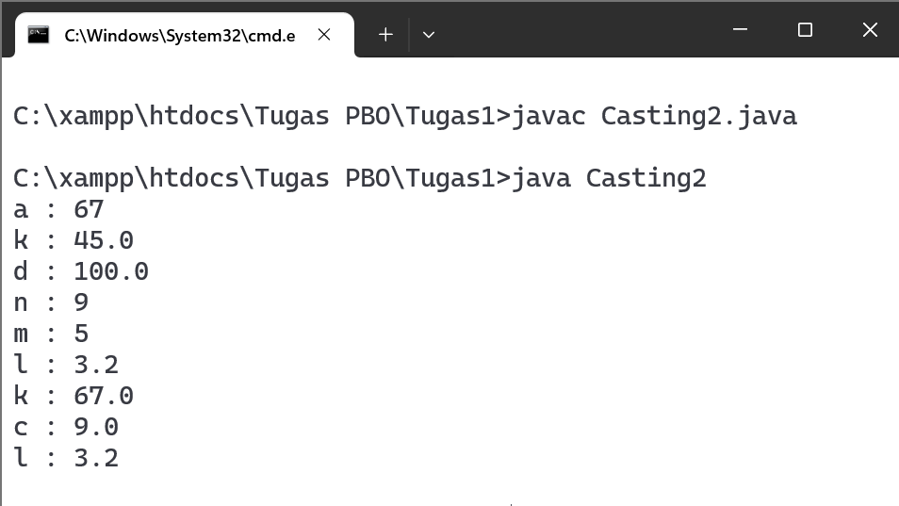

Penjelasan:

* Deklarasi dan Inisialisasi Variabel:
* int a=8, b=9;: Mendeklarasikan dan menginisialisasi variabel a dan b sebagai integer dengan nilai 8 dan 9.
* float d=2.f, e=3.2f;: Mendeklarasikan dan menginisialisasi variabel d dan e sebagai float dengan nilai 2.0 dan 3.2.
* char g='5';: Mendeklarasikan dan menginisialisasi variabel g sebagai karakter dengan nilai '5'.
* double k=3.14;: Mendeklarasikan dan menginisialisasi variabel k sebagai double dengan nilai 3.14.
* String n="67" ,m="45", l="100";: Mendeklarasikan dan menginisialisasi variabel n, m, dan l sebagai string dengan nilai "67", "45", dan "100".
* Koversi dan Output:
* a = Integer.parseInt(n);: Mengonversi string n ("67") ke integer dan menyimpannya di a.
* k = Double.parseDouble(m);: Mengonversi string m ("45") ke double dan menyimpannya di k.
* d = Float.parseFloat(l);: Mengonversi string l ("100") ke float dan menyimpannya di d.
* System.out.println("a : " + a + "\nk : " + k + "\nd : " + d);: Mencetak nilai a, k, dan d.
* m = String.valueOf(g);: Mengonversi karakter g ('5') ke string dan menyimpannya di m.
* l = String.valueOf(e);: Mengonversi float e (3.2) ke string dan menyimpannya di l.
* System.out.println("n : " + n + "\nm : " + m + "\nl : " + l);: Mencetak nilai n, m, dan l.
* k = Double.valueOf(a).intValue();: Mengonversi integer a (67) ke objek Double, lalu mengambil nilai integer-nya (67.0), kemudian memotong nilai desimalnya menjadi integer.
* double c = Integer.valueOf(b).doubleValue();: Mengonversi integer b (9) ke objek Integer, lalu mengambil nilai double-nya (9.0).
* System.out.println("k : " + k + "\nc : " + c + "\nl : " + l);: Mencetak nilai k, c, dan l.

1. Output:

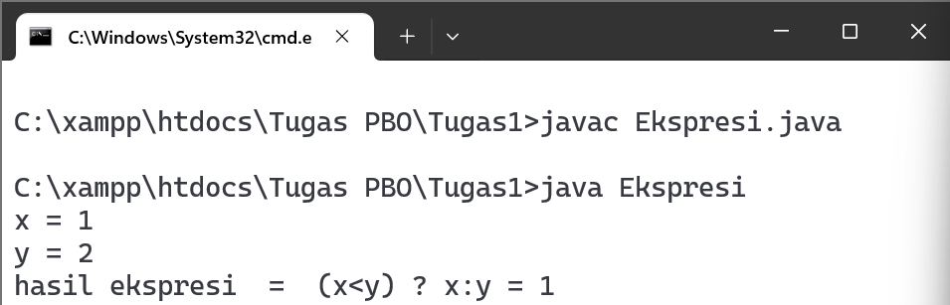

Penjelasan:

* Deklarasi dan Inisialisasi Variabel
* int x = 1;: Mendeklarasikan dan menginisialisasi variabel x sebagai integer dengan nilai 1.
* int y = 2;: Mendeklarasikan dan menginisialisasi variabel y sebagai integer dengan nilai 2.
* Algoritma dan Output
* System.out.print("x = "+ x + "\n");: Mencetak nilai variabel x ke konsol diikuti dengan baris baru.
* System.out.print("y = "+ y + "\n");: Mencetak nilai variabel y ke konsol diikuti dengan baris baru.
* System.out.print("hasil ekspresi = (x<y) ? x:y = " + ((x < y) ? x : y));: Menggunakan operator kondisional (ternary operator) untuk menentukan nilai yang akan dicetak.
* (x < y) ? x : y: Ini adalah ekspresi kondisional.
* x < y: Memeriksa apakah x kurang dari y. Karena x adalah 1 dan y adalah 2, kondisi ini benar (true).
* ? x : y: Jika kondisi (x < y) benar, maka hasilnya adalah nilai x; jika salah, hasilnya adalah nilai y. Karena kondisinya benar, hasilnya adalah nilai x, yaitu 1.

1. Output:

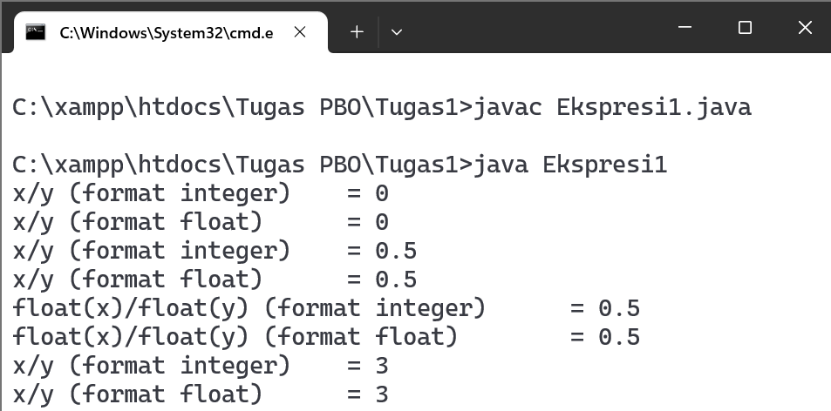

Penjelasan:

* Deklarasi dan Inisilisasi Variabel
* int x = 1;: Mendeklarasikan dan menginisialisasi variabel x sebagai integer dengan nilai 1.
* int y = 2;: Mendeklarasikan dan menginisialisasi variabel y sebagai integer dengan nilai 2.
* float fx, fy;: Mendeklarasikan variabel fx dan fy sebagai float.
* Algoritma dan Output
* System.out.print ("x/y (format integer) = "+ x/y);: Karena x dan y adalah integer, hasilnya adalah pembagian integer, yaitu 1 / 2 = 0. Hasilnya dipotong (truncated) menjadi 0.
* System.out.print ("\nx/y (format float) = "+ x/y);: Sama seperti sebelumnya, x dan y adalah integer, sehingga hasilnya adalah pembagian integer 1 / 2 = 0.
* fx=x;: Mengassign nilai x ke fx. Karena fx adalah float, maka nilai x akan dikonversi menjadi float.
* fy=y;: Mengassign nilai y ke fy. Karena fy adalah float, maka nilai y akan dikonversi menjadi float.
* System.out.print ("\nx/y (format integer) = "+ fx/fy);: Sekarang fx dan fy adalah float, sehingga hasilnya adalah pembagian float, yaitu 1.0 / 2.0 = 0.5.
* System.out.print ("\nx/y (format float) = "+ fx/fy);: Sama seperti sebelumnya, fx dan fy adalah float, sehingga hasilnya adalah pembagian float, yaitu 1.0 / 2.0 = 0.5.
* System.out.print ("\nfloat(x)/float(y) (format integer) = "+ (float)x/(float)y);: Mengubah x dan y menjadi float sebelum melakukan pembagian. Hasilnya adalah pembagian float, yaitu 1.0 / 2.0 = 0.5.
* System.out.print ("\nfloat(x)/float(y) (format float) = "+ (float)x/(float)y);: Sama seperti sebelumnya, x dan y di-cast menjadi float sebelum melakukan pembagian. Hasilnya adalah pembagian float, yaitu 1.0 / 2.0 = 0.5.
* x = 10; y = 3;: Mengubah nilai x menjadi 10 dan y menjadi 3.
* System.out.print ("\nx/y (format integer) = "+ x/y);: Karena x dan y adalah integer, hasilnya adalah pembagian integer, yaitu 10 / 3 = 3. Hasilnya dipotong (truncated) menjadi 3.
* System.out.print ("\nx/y (format float) = "+ x/y);: Sama seperti sebelumnya, x dan y adalah integer, sehingga hasilnya adalah pembagian integer 10 / 3 = 3.

1. Output:

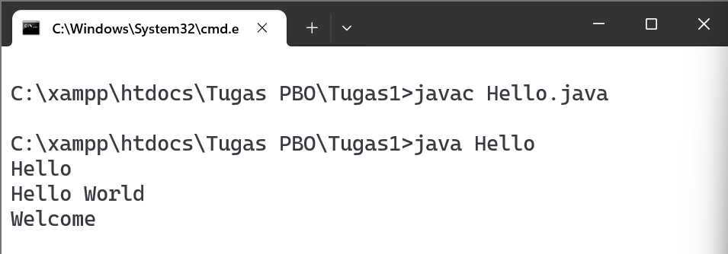

Penjelasan:

1. System.out.print("Hello"); :Mencetak string "Hello" ke konsol. Karena menggunakan print, kursor akan tetap berada di baris yang sama setelah mencetak.
2. System.out.print("\nHello "); :Mencetak karakter newline (\n) yang memindahkan kursor ke baris baru. Kemudian, mencetak string "Hello " (dengan spasi di akhir) ke konsol.
3. System.out.println("World"); :Mencetak string "World" ke konsol. Karena menggunakan println, setelah mencetak, kursor akan dipindahkan ke baris baru.
4. System.out.println("Welcome"); :Mencetak string "Welcome" ke konsol. Karena menggunakan println, setelah mencetak, kursor akan dipindahkan ke baris baru.
5. Output:

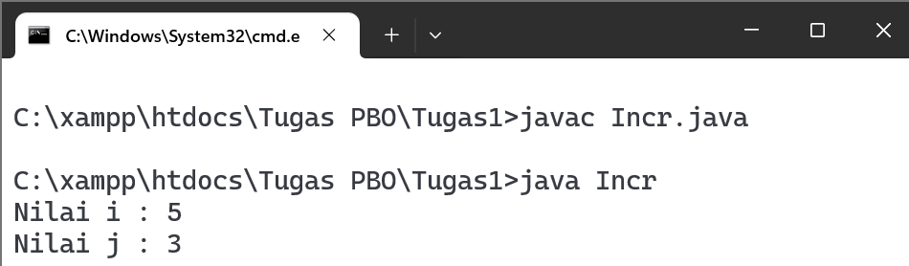

Penjelasan:

* Deklarasi dan Inisialisasi Variable
* int i, j;: Mendeklarasikan variabel i dan j sebagai integer.
* i = 3;: Variabel i diinisialisasi dengan nilai 3.
* j = i++;: Ini adalah operasi post-increment. Nilai i saat ini (yaitu, 3) ditugaskan ke j *terlebih dahulu*, *kemudian* nilai i ditingkatkan (increment) sebesar 1. Jadi, setelah baris ini dieksekusi, j akan bernilai 3, dan i akan bernilai 4
* Output
* System.out.println ("Nilai i : " + (++i) + "\nNilai j : " + j);:
  + ++i: Ini adalah operasi pre-increment. Nilai i ditingkatkan (increment) sebesar 1 *terlebih dahulu*, *kemudian* nilai i yang baru digunakan. Karena i saat ini adalah 4, ++i akan meningkatkan i menjadi 5, dan nilai 5 ini yang akan dicetak[4](https://www.duniailkom.com/tutorial-belajar-java-jenis-jenis-operator-dalam-bahasa-java/).
  + j: Nilai j tetap 3 (seperti yang ditetapkan sebelumnya), sehingga nilai 3 ini yang akan dicetak.

1. Output:

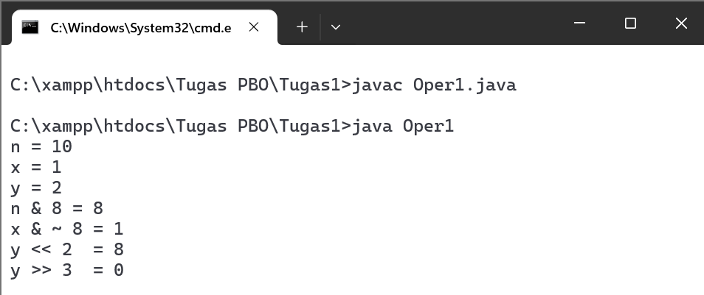

Penjelasan:

* Deklarasi dan Inisialisasi Variabel
* int n = 10;: Mendeklarasikan dan menginisialisasi variabel n sebagai integer dengan nilai 10 (biner: 1010).
* int x = 1;: Mendeklarasikan dan menginisialisasi variabel x sebagai integer dengan nilai 1 (biner: 0001).
* int y = 2;: Mendeklarasikan dan menginisialisasi variabel y sebagai integer dengan nilai 2 (biner: 0010).
* Output
* n = 10: Menampilkan nilai variabel n, yaitu 10.
* x = 1: Menampilkan nilai variabel x, yaitu 1.
* y = 2: Menampilkan nilai variabel y, yaitu 2.
* n & 8 = 8: Hasil operasi bitwise AND antara n (10) dan 8 adalah 8. (1010 AND 1000 hasilnya 1000).
* x & ~ 8 = 1: Hasil operasi bitwise AND antara x (1) dan komplemen bitwise dari 8 adalah 1.
* y << 2 = 8: Hasil dari left shift (geser kiri) sebanyak 2 bit pada y (2) adalah 8.
* y >> 3 = 0: Hasil dari right shift (geser kanan) sebanyak 3 bit pada y (2) adalah 0.

1. Output:

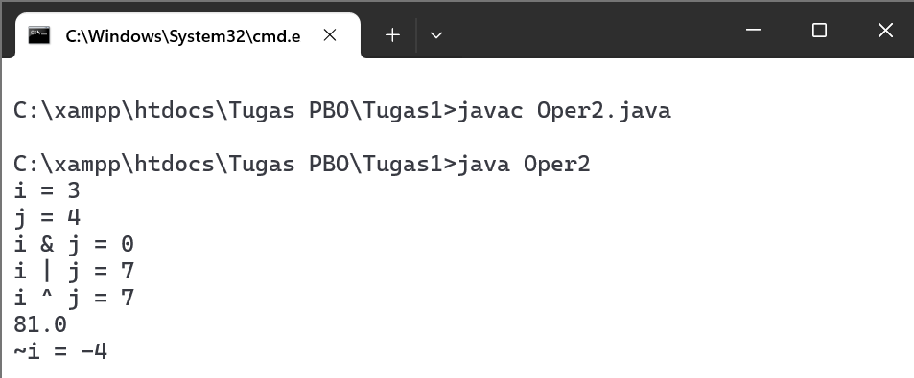

Penjelasan:

* Deklarasi dan Inisialisasi Variabel
* char i, j;: Mendeklarasikan variabel i dan j sebagai karakter (char).
* i = 3;: Variabel i diinisialisasi dengan nilai 3. Karena i adalah char, ini sesuai dengan karakter yang memiliki nilai ASCII 3.
* j = 4;: Variabel j diinisialisasi dengan nilai 4. Karena j adalah char, ini sesuai dengan karakter yang memiliki nilai ASCII 4.
* Output
* System.out.println("i = "+ (int) i);: Mencetak nilai i sebagai integer. Ini akan menampilkan kode ASCII dari karakter dengan nilai 3, yaitu 3.
* System.out.println("j = "+ (int) j);: Mencetak nilai j sebagai integer. Ini akan menampilkan kode ASCII dari karakter dengan nilai 4, yaitu 4.
* System.out.println("i & j = "+ (i & j));: Melakukan operasi bitwise AND antara i (00000011) dan j (00000100).
* System.out.println("i | j = "+ (i | j));: Melakukan operasi bitwise OR antara i (00000011) dan j (00000100).
* System.out.println("i ^ j = "+ (i ^ j));: Melakukan operasi bitwise XOR (exclusive OR) antara i (00000011) dan j (00000100).
* System.out.println(Math.pow(i, j));: Menghitung i pangkat j (3 pangkat 4). Hasilnya adalah 3<sup>4</sup> = 81.0.
* System.out.println("~i = "+ ~i);: Melakukan operasi komplemen bitwise pada i (3).

1. Output:

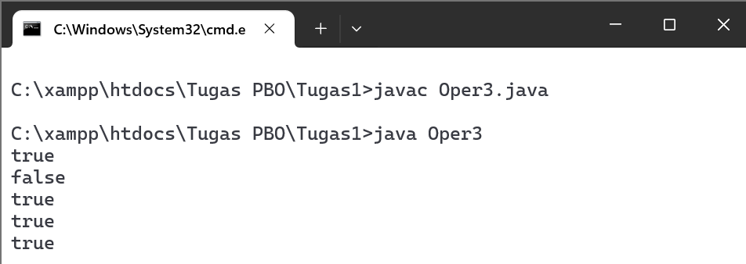

Penjelasan:

1. if (true && true){ System.out.println(true && true); }
   * Evaluasi: true && true (AND logis) menghasilkan true.
   * Aksi: Karena kondisi if benar, System.out.println(true && true) dieksekusi, yang mencetak true.
2. if (true & true) { System.out.println(true & false); }
   * Evaluasi: true & true (AND bitwise) menghasilkan true.
   * Aksi: Karena kondisi if benar, System.out.println(true & false) dieksekusi, yang mencetak false (karena true & false adalah false).
3. if (true) { System.out.println(true); }
   * Evaluasi: Kondisi if adalah true.
   * Aksi: Karena kondisi if benar, System.out.println(true) dieksekusi, yang mencetak true.
4. if (true || true){ System.out.println(true); }
   * Evaluasi: true || true (OR logis) menghasilkan true.
   * Aksi: Karena kondisi if benar, System.out.println(true) dieksekusi, yang mencetak true.
5. if (true|false) { System.out.println(true|false); }
   * Evaluasi: true | false (OR bitwise) menghasilkan true.
   * Aksi: Karena kondisi if benar, System.out.println(true|false) dieksekusi, yang mencetak true.
6. Output:

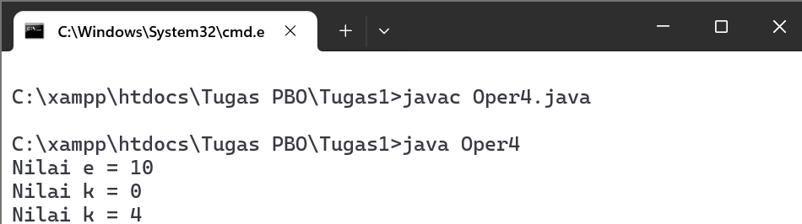

Penjelasan:

* Deklarasi dan Inisialisasi Variabel
* int i = 0;: Mendeklarasikan dan menginisialisasi variabel i sebagai integer dengan nilai 0.
* int j = 0;: Mendeklarasikan dan menginisialisasi variabel j sebagai integer dengan nilai 0.
* char c = 8;: Mendeklarasikan dan menginisialisasi variabel c sebagai karakter dengan nilai 8.
* char d = 10;: Mendeklarasikan dan menginisialisasi variabel d sebagai karakter dengan nilai 10.
* int e = (((int)c > (int)d) ? c: d);: Operator ternary untuk menentukan nilai e.
* int k = ((i>j) ? i: j);: Operator ternary untuk menentukan nilai k.
* Algoritma dan Output
* int e = (((int)c > (int)d) ? c: d);: Menggunakan operator ternary untuk menentukan nilai e.
  + (int)c > (int)d adalah 8 > 10, yang bernilai false.
  + Karena kondisi false, maka e = d, sehingga e = 10.
* System.out.print ("Nilai e = "+ e);: Mencetak Nilai e = 10.
* int k = ((i>j) ? i: j);: Menggunakan operator ternary untuk menentukan nilai k.
* i > j adalah 0 > 0, yang bernilai false.
* Karena kondisi false, maka k = j, sehingga k = 0.
* System.out.print ("\nNilai k = "+ k);: Mencetak Nilai k = 0.
* i = 2;: Variabel i diubah menjadi 2.
* j = 3;: Variabel j diubah menjadi 3.
* k = ((i++>j++) ? i: j) ;: Menggunakan operator ternary dengan post-increment.
  + i++ > j++ adalah 2 > 3, yang bernilai false. Setelah evaluasi kondisi, i menjadi 3 dan j menjadi 4.
  + Karena kondisi false, maka k = j. Jadi k = 3.
* System.out.print ("\nNilai k = "+ k);: Mencetak Nilai k = 3.

1. Output:

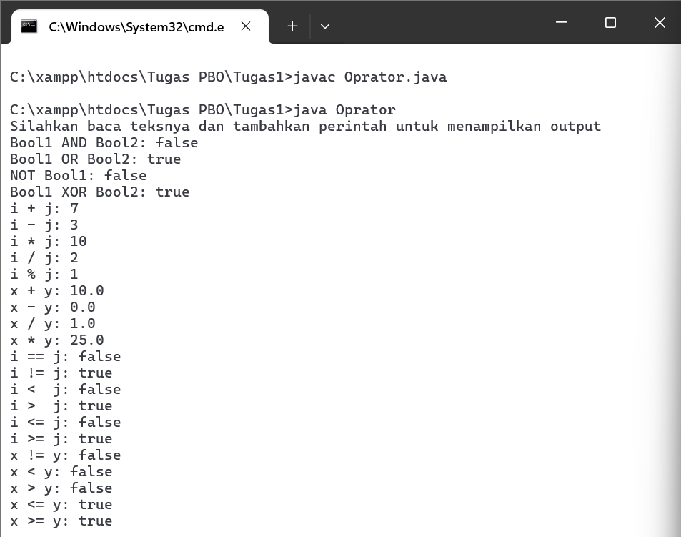

Penjelasan

* Deklarasi dan Inisialisasi Variabel
* boolean Bool1, Bool2, TF;: Mendeklarasikan variabel Bool1, Bool2, dan TF bertipe boolean.
* int i, j, hsl;: Mendeklarasikan variabel i, j, dan hsl bertipe integer.
* float x, y, res;: Mendeklarasikan variabel x, y, dan res bertipe float.
* Algoritma dan Output
  + 1. Operasi Boolean:
* Bool1=true;Bool2 =false;:Menginisialisasi Bool1 dengan true dan Bool2 dengan false.
* TF = Bool1 && Bool2: true AND false menghasilkan false.
* TF = Bool1 || Bool2: true OR false menghasilkan true.
* TF = !Bool1: NOT true menghasilkan false.
* TF = Bool1 ^ Bool2: true XOR false menghasilkan true.
  + 1. Operasi Numerik (Integer):
  + i = 5; j = 2;: Menginisialisasi i dengan 5 dan j dengan 2.
  + hsl = i + j: 5 + 2 = 7
  + hsl = i - j: 5 - 2 = 3
  + hsl = i * j: 5 * 2 = 10
  + hsl = i / j: 5 / 2 = 2 (pembagian integer, hasilnya dipotong)
  + hsl = i % j: 5 % 2 = 1 (sisa bagi)
    1. Operasi Numerik (Float):
* x = 5; y = 5;: Menginisialisasi x dan y dengan 5.0.
* res = x + y: 5.0 + 5.0 = 10.0
* res = x - y: 5.0 - 5.0 = 0.0
* res = x / y: 5.0 / 5.0 = 1.0
* res = x * y: 5.0 * 5.0 = 25.0
  + 1. Operasi Relasional (Integer):
* TF = (i == j): 5 == 2 menghasilkan false.
* TF = (i != j): 5 != 2 menghasilkan true.
* TF = (i < j): 5 < 2 menghasilkan false.
* TF = (i > j): 5 > 2 menghasilkan true.
* TF = (i <= j): 5 <= 2 menghasilkan false.
* TF = (i >= j): 5 >= 2 menghasilkan true.
  + 1. Operasi Relasional (Float):
* TF = (x != y): 5.0 != 5.0 menghasilkan false.
* TF = (x < y): 5.0 < 5.0 menghasilkan false.
* TF = (x > y): 5.0 > 5.0 menghasilkan false.
* TF = (x <= y): 5.0 <= 5.0 menghasilkan true.
* TF = (x >= y): 5.0 >= 5.0 menghasilkan true.